О стабильности частоты излучения плазменных релятивистских СВЧ-генераторов
И.Л. Богданкевич, О.Т. Лоза, Д.А. Павлов
Россия, 119991, ГСП-1 Москва, ул. Вавилова, 38, e-mail: Dmitriy.Pavlov@mail.ru
Исследуется возможность поддержания стабильной частоты излучения плазменного релятивистского генератора (ПРГ) СВЧ-излучения. Приведены оценки и расчеты в рамках линейной модели, часть результатов получена путем численного моделирования с помощью кода «КАРАТ».
Используя условие нарастания амплитуды и возникновения автоколебаний, а также условие сохранения фазы, можно получить интервал Δf частот, разрешенных для генерации в одном импульсе; эти частоты соответствуют продольным модам колебаний:
$Δf=\frac{V_{\text{gr}}}{2L}$ (1)
Здесь V_{gr} — групповая скорость волны в плазменном волноводе с длиной L. Генерацию частот с таким интервалом наблюдали авторы [1].
Расчеты проводились с параметрами эксперимента [2]. Оказалось, что пороговая длина L пространства плазменно-пучкового взаимодействия в ПРГ, необходимая для возникновения СВЧ-колебаний, близка к длине волны излучения. Для расчетов была выбрана длина L = 15 см.
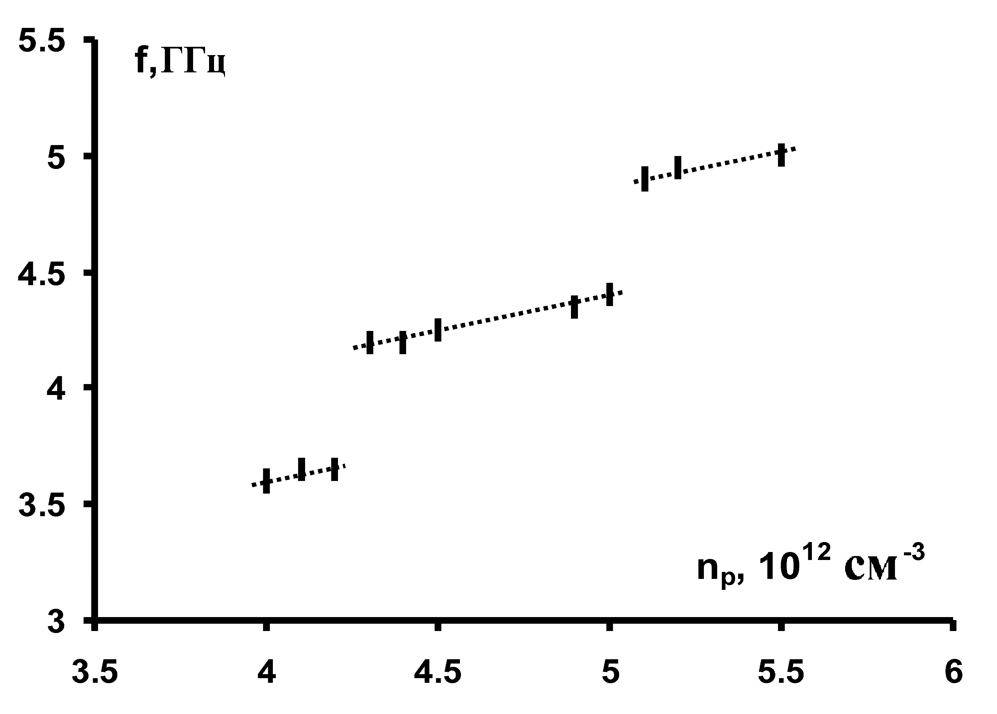
Таким образом, частоты, которые может генерировать ПРГ с параметрами [2] и длиной 15 см в одном импульсе, должны быть расположены с интервалом Δf ≈ 0.7 ГГц. Можно ожидать, что при попытке генерации нескольких СВЧ-импульсов с одинаковой частотой имеющиеся в эксперименте флюктуации концентрации плазмы (до 5%) от импульса к импульсу не будут приводить к изменениям частоты. Это подтверждается моделированием с помощью кода «КАРАТ» [3].
В численном эксперименте ПРГ "генерировал" СВЧ-импульс с узким спектром. На рисунке показана зависимость частоты излучения f от концентрации плазмы n_{p}. Видно, что существуют интервалы изменения концентрации, где частота излучения растет медленно, а между этими интервалами изменение частоты происходит скачкообразно. Шаг изменения частоты совпадает с оценкой по ф.(1): ≈ 0.8 ГГц.
Из приведенных результатов оценок и расчетов следует, что плазменный релятивистский СВЧ-генератор может излучать приблизительно одну и ту же частоту от импульса к импульсу. При изменении концентрации плазмы частота излучения меняется или слабо, или скачкообразно. Чтобы избежать разброса частоты излучения от импульса к импульсу необходимо задать шаг дискретного изменения частоты достаточно большим, выбрав соответствующую длину плазменно-пучкового взаимодействия.
Литература
- Богданкевич И. Л., Иванов И. Е., Лоза О. Т. и др. // ФП, 2002, т. 28, №8, с. 748-757.
- Стрелков П. С., Ульянов Д. К. // ФП, 2000, т. 26, № 4, с. 329.
- Tarakanov V.P. // Springfield, VA: Berkley Research Associates, Inc.1992.

